TRƯỜNG THPT ĐẶNG TRẦN CÔN |  |  | KIỂM TRA GIỮA HỌC KÌ 1 NĂM HỌC 2022 – 2023  Môn: Toán - Lớp <lop>
 | ĐỀ CHÍNH THỨC |  | Thời gian: 90 phút (Không kể thời gian phát đề)
 |  |  |  | Mã đề MADE
Họ và tên học sinh:………………………………………………………….Lớp:……..…… |  |  |  | Mã đề MADE

Câu 1. Cho hàm số xác định trên và có bảng xét dấu của đạo hàm như sau:
Hàm số có bao nhiêu điểm cực tiểu ?
A. B. C. D.
Câu 2. Hàm số nào dưới đây đồng biến trên
A. B. C. D. 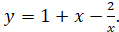
Câu 3. Cho hàm số có Hàm số nghịch biến trên khoảng nào dưới đây ?
A. B. C. D.
Câu 4. Khối lập phương có bao nhiêu cạnh ?
A. B. C. D.
Câu 5. Cho hàm số liên tục trên và có bảng xét dấu của đạo hàm như sau:
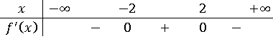
Giá trị lớn nhất của hàm số đã cho trên đoạn là
A. B. C. D.
Câu 6. Cho hàm số liên tục trên và có bảng biến thiên như hình bên.  Số nghiệm thực của phương trình là  A. 1. B. 2.  C. 3. D. 0. | 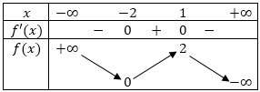
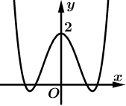
Câu 7. Cho hàm số bậc bốn có đồ thị là đường cong trong hình vẽ bên.
Phương trình có bao nhiêu nghiệm thực?
A. B.
C. D.
Câu 8. Cho hàm số có đạo hàm liên tục trên đồ thị hàm số là đường cong ở hình bên.
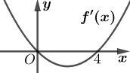
Hàm số đồng biến trên khoảng nào dưới đây đúng ?
A. B. C. D.
Câu 9. Cho hàm số liên tục và có đạo hàm đến cấp hai trên khoảng chứa Điều kiện đủ để hàm số đạt cực đại tại điểm là
A. B.
C. D.
Câu 10. Hàm số nào dưới đây có bảng biến thiên như hình vẽ bên?  A. 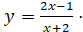 B. 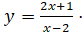  C. 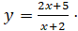 D. 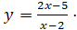 | 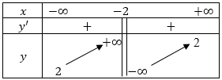
Câu 11. Cho hàm số xác định trên và có bảng biến thiên như hình bên. Giá trị lớn nhất của hàm số đã cho trên đoạn bằng bao nhiêu ?  A. B.  C. D. | 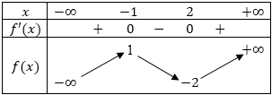
Câu 12. Cho hàm số bậc ba có đồ thị là đường cong trong hình bên. Giá trị cực đại của hàm số đã cho bằng bao nhiêu ?  A. B.  C. D. | 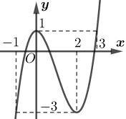
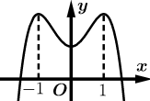
Câu 13. Cho hàm số bậc bốn có đồ thị là đường cong trong hình bên.
Hàm số đã cho đồng biến trên khoảng nào dưới đây ?
A. B.
C. D.
Câu 14. Đồ thị hàm số 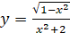 có bao nhiêu đường tiệm ngang ?
A. B. C. D.
Câu 15. Cho hàm số xác định trên và có bảng biến thiên như hình bên. Đồ thị của hàm số đã cho có tất cả bao nhiêu tiệm cận (đứng và ngang) ?  A. B.  C. D. | 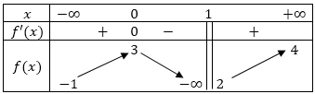
Câu 16. Hình nào dưới đây không phải là hình đa diện ?
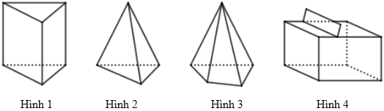
A. Hình 4. B. Hình 3. C. Hình 2. D. Hình 1.
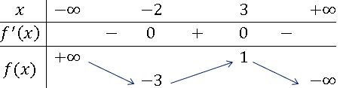
Câu 17. Cho hàm số xác định trên và có bảng biến thiên như hình bên. Điểm cực tiểu của hàm số đã cho là
A. B.
C. D.
Câu 18. Một khối chóp có chiều cao bằng diện tích đáy bằng Thể tích của khối chóp đã cho bằng bao nhiêu ?
A. B. C. D.
Câu 19. Hàm số 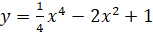 có bao nhiêu điểm cực trị ?
A. B. C. D.
Câu 20. Tiệm cận ngang của đồ thị hàm số 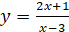 là
A. B. C. D.
Câu 21. Khối đa diện đều loại có bao nhiêu mặt ?
A. B. C. D.
Câu 22. Gọi và lần lượt là giá trị lớn nhất và giá trị nhỏ nhất của hàm số 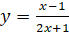 trên đoạn Giá trị của biểu thức bằng bao nhiêu ?
A. B. C. D.
Câu 23. Tiệm cận đứng của đồ thị hàm số 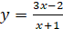 là
A. B. C. D.
Câu 24. Cho hình chóp Gọi lần lượt là thể tích của các khối chóp Mệnh đề nào dưới đây đúng ?
A. B. C. D.
Câu 25. Thể tích của khối lăng trụ có diện tích đáy bằng S và chiều cao h được tính bởi công thức nào dưới đây ?
A. B. 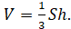 C. 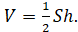 D.
Câu 26. Cho hàm số 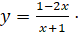 Mệnh đề nào dưới đây đúng ?
A. Hàm số nghịch biến trên khoảng B. Hàm số nghịch biến trên khoảng
C. Hàm số nghịch biến trên khoảng D. Hàm số nghịch biến trên khoảng
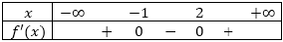
Câu 27. Cho hàm số xác định trên và có bảng xét dấu của đạo hàm như hình bên. Hàm số đã cho nghịch biến trên khoảng nào dưới đây ?
A. B. C. D.
Câu 28. Cho khối lăng trụ Mặt phẳng chia khối lăng trụ đã cho thành hai khối đa diện. Hai khối đa diện đó gồm
A. 2 khối chóp tứ giác. B. 2 khối chóp tam giác.
C. 1 khối chóp tam giác, 1 khối chóp tứ giác. D. 1 khối chóp tam giác, 1 khối chóp ngũ giác.
Câu 29. Cho hàm số xác định trên có đồ thị và , , Mệnh đề nào dưới đây đúng ?
A. có tiệm cậng ngang, không có tiệm cận đứng. B. có 1 tiệm cận đứng và 2 tiệm cận ngang.
C. có tiệm cận đứng và không có tiệm cận ngang. D. có 1 tiệm cận ngang và 2 tiệm cận đứng.
Câu 30. Cho hình chóp có đáy là tam giác vuông tại Mặt bên là tam giác đều và nằm trong mặt phẳng vuông góc với đáy. Thể tích của khối chóp bằng bao nhiêu ?
A. 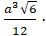 B. 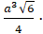 C. 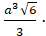 D. 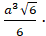
Câu 31. Cho hàm số có Hàm số đã cho có bao nhiêu điểm cực tiểu ?
A. B. C. D.
Câu 32. Giá trị nhỏ nhất của hàm số trên đoạn bằng bao nhiêu ?
A. B. C. D.
Câu 33. Phương trình tiếp tuyến của đồ thị tại giao điểm của với trục là
A. B. C. D.
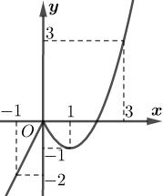
Câu 34. Cho hàm số liên tục trên và có một phần đồ thị là đường cong trong hình bên. Giá trị nhỏ nhất của hàm số đã cho trên đoạn bằng bao nhiêu ?
A. B. C. D.
Câu 35. Cho hình lăng trụ đứng có đáy là tam giác cân, góc gữa mặt phẳng và mặt đáy bằng Thể tích của khối lăng trụ bằng bao nhiêu ?
A. 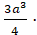 B. C. 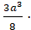 D. 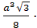
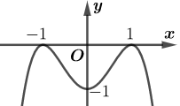
Câu 36. Cho khối lăng trụ có thể tích là , thể tích của khối chóp là
A. 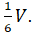 B. 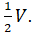 C. 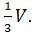 D.
Câu 37. Hàm số nào dưới đây có đồ thị như đường cong trong hình bên ?
A. B.
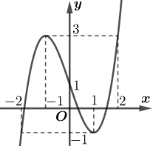
C. D. .
Câu 38. Hàm số nào dưới đây có đồ thị như đường cong trong hình bên ?
A. B.
C. D.
Câu 39. Cho lăng trụ đứng có đáy là tam giác vuông tại
Thể tích của khối lăng trụ bằng bao nhiêu ?
A. B.
C. D.
Câu 40. Cho hàm số liên tục trên và có bảng xét dấu của đạo hàm như sau:
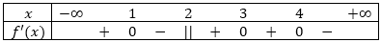
Hàm số đã cho có bao nhiêu điểm cực đại ?
A. B. C. D.
Câu 41. Có bao nhiêu giá trị nguyên của tham số để hàm số 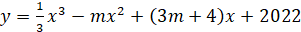 đồng biến trên
A. B. C. D.
Câu 42. Cho hàm số 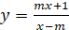 thỏa mãn điều kiện 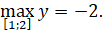Mệnh đề nào dưới đây đúng ?
A. B. C. D.
Câu 43. Có bao nhiêu giá trị của tham số để đồ thị hàm số 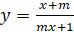 không có tiệm cận đứng ?
A. B. C. D.
Câu 44. Tìm tất cả các giá trị thực của tham số để đường thẳng cắt đồ thị 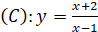 tại hai điểm phân biệt thuộc hai nhánh của đồ thị.
A. B. C. D. 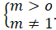
Câu 45. Cho hình chóp có đáy là hình thang vuông tại và Cạnh bên vuông góc với mặt đáy và Khoảng cách từ điểm đến mặt phẳng bằng bao nhiêu ?
A. B. 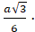 C. D. 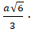
Câu 46. Tìm tất cả các giá trị thực của tham số để phương trình có ba nghiệm phân biệt, trong đó có hai nghiệm dương.
A. B. C. D.
Câu 47. Cho hàm số xác định trên và có bảng xét dấu của đạo hàm như sau:
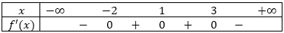
Hàm số có bao nhiêu điểm cực tiểu ?
A. B. C. D.
Câu 48. Cho hình lăng trụ tam giác đều có độ dài cạnh đáy bằng và chiều cao bằng
Thể tích của khối lăng trụ bằng bao nhiêu ?
A. 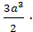 B. 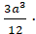 C. 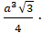 D.
Câu 49. Cho khối chóp có thể tích bằng Gọi lần lượt là trung điểm của các cạnh Thể tích của khối chóp bằng bao nhiêu ?
A. B. 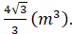 C. 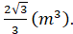 D.
Câu 50. Cho khối lập phương có diện tích của một mặt bằng Thể tích của khối lập phương đã cho bằng bao nhiêu ?
A. B. C. D.
------------- HẾT -------------

